Mijn Werkstuk

Naam: ____________
School: ____________

Wie ben ik?

Wat kan ik?

Wat wil ik?

Bijlage 1: Competentie-score:

Maak een foto / kopie van jouw Competentie-score en plak deze hieronder, of vul bijgaand schema in met de resultaten die je hebt gescoord:

Eindscore Competentietest van (vermeld hier je naam): |  | Eigen score | Score collega | Gem. Tot. score
Dromen / Innovativiteit
Denken / Plannen & Organiseren
Delen / Samenwerken
Durven / Durf
Doen / Initiatief
Doorzetten / Vasthoudendheid

Wat zijn jouw belangrijkste inzichten naar aanleiding van deze score? Leg uit ……
Bijlage 2: Mindmap Ondernemerschap

Plak hier de mindmap die je gemaakt hebt

Bijlage 3: Rolmodellen

- Wie zijn jouw rolmodellen veraf (sport / muziek / film etc.):
Laat zien met een foto + leg uit!
- Wie zijn jouw rolmodellen dichtbij (familie / vrienden):
Laat zien met een foto + leg uit!
- Voor wie wil jij (op termijn) zelf een rolmodel zijn? Waar moet jij aan werken om dit voor elkaar te krijgen?
Leg uit!

Bijlage 4: Kwaliteiten & Passie

Vul zo goed mogelijk in:
- Mijn kwaliteiten & talenten zijn volgens mij zelf:
  - ……
  - ……
  - ……
- Mijn passies & ambities zijn volgens mij zelf :
  - ……
  - ……
  - ……

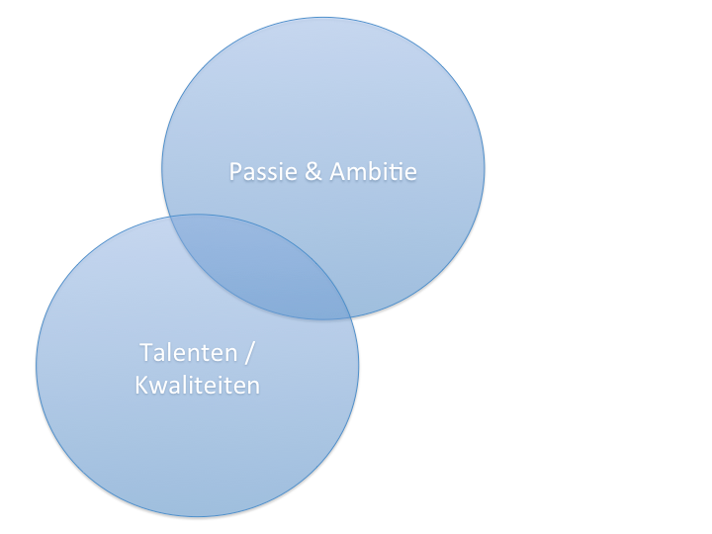

Bijlage 5: Kwaliteiten & Passie

Wat zijn de resultaten van jouw interviews? Beschrijf hieronder de belangrijkste resultaten + leg uit!

- Wat zijn mijn drie kernkwaliteiten (volgens anderen)?
  - Kernkwaliteit 1 =
  - Kernkwaliteit 2 =
  - Kernkwaliteit 3 =
- Wat is mijn passie/ambitie (volgens anderen)?
  - ………
  - ………
  - ………
- Welk beroep / bedrijf past bij mij (volgens anderen)?
  - ……….
  - ……….
  - ……….

Bijlage 6: Waar ben je goed in én vind je ook leuk?

Beschrijf hier de resultaten van opdracht 6.1 en 6.2:
- Welke baan past bij jou? Leg uit ….
- Ben je ondernemend? Zie jij jezelf als ondernemer? Leg uit ….

Bijlage 7: Sweet Spot

Bestaat de Sweet Spot uit een “eigen bedrijf” of is dit bijvoorbeeld “jouw droombaan”? Leg uit …..

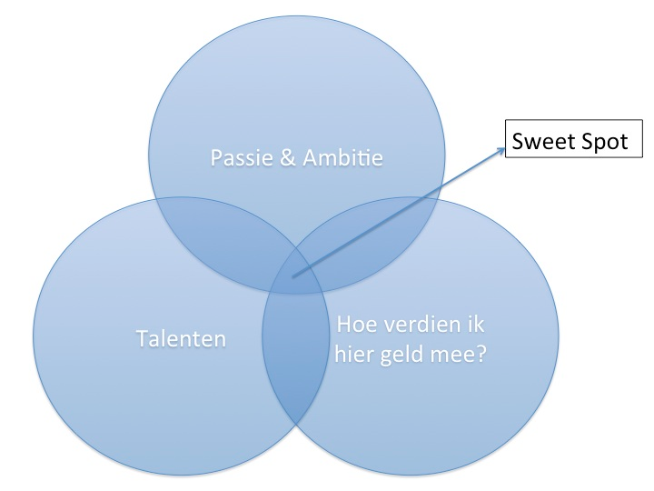

Bijlage 8: Belangrijkste Inzichten & Conclusies

Het e-learning programma Steve “Introductie Ondernemerschap” heb je nu bijna doorlopen. Het is tijd om terug te kijken. Wat zijn de belangrijkste inzichten die je hebt gekregen? Wat vind je leuk? Waar ben je goed in? Waar kun je (op termijn) geld mee verdienen?

Wat betekent dit voor de basisvragen:
- Wie ben ik?
- Wat kan ik?
- Wat wil ik?

Verwerk je laatste inzichten in dit werkstuk. Als je klaar bent dan lever je dit in bij jouw docent.

Tips:
- Zorg voor een goed lopend verhaal
- Vul waar mogelijk aan met illustraties, foto’s e.d.
- Onderbouw je conclusies

Dit is Mijn Werkstuk. Hierin verwerk ik alle inzichten die ik opdoe tijdens het individuele lesprogramma “Steve”. Als ik klaar ben met schrijven dan lever ik Mijn Werkstuk in bij mijn docent.

